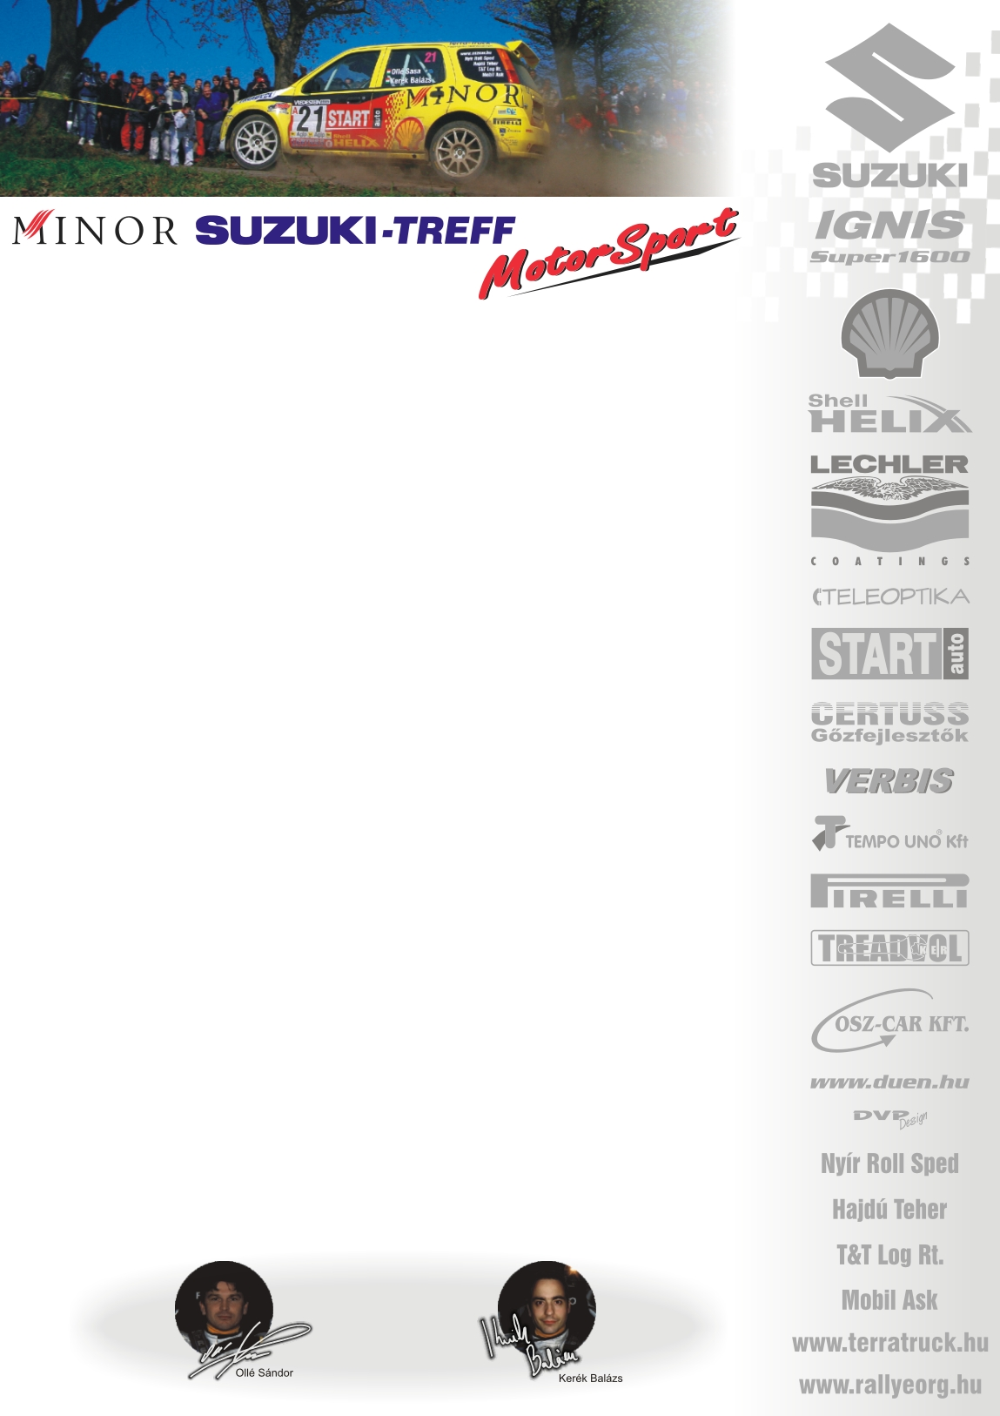

2005. augusztus 26.
OMW ADAC Rallye, Deutschland Rallye VB, 1.nap.

Minor Suzuki Treff Motorsport
Ollé Sasa-Kerék Balázs
Suzuki Ignis Super1600

Trier-i kis színes

Sikeresen befejezte debütáló, világbajnoki futamának első napját a Minor Suzuki Treff Motorsport versenyző párosa: Ollé Sasa és Kerék Balázs. A magyar küldöttségből, övéké a legelőkelőbb pozíció, azonban kicsit sem zökkenőmentesen.

Ollé Sasa-Kerék Balázs: „Vége van az első napnak☺… Eleinte kicsit izgultunk, a nap végére pedig, már nehezen szállunk ki az autóból, annyira élveztük! Az első és az ötödik szakaszon akadt némi izgalom: az egyik alkalommal, ugyanis túl keményen érkeztünk egy dobbantóra, ekkor derült ki, hogy nem megfelelően állítottuk be a futóművet. A hátulja megemelkedett, és „lepattogtunk” az útról, bementünk az erdőbe, és kiütöttünk néhány facsemetét, így sérült meg a jobb eleje. Az ötödik szakaszon nem sokkal a vége előtt, egy kézifékes fordulásnál leakadt az autó egy nagy gödörben, amitől lefordult a felniről a gumi, illetve elhajlott a tengelycsonkunk. Innentől fogva „egyoldalas” lett az autó, csak jobbra volt hajlandó kanyarodni☺… A szervizeseinknek sikerült orvosolniuk a problémákat, várjuk a holnapi szakaszokat. Az eredményeinket tekintve nem vagyunk elégedetlenek, hiszen nekünk a VB-n a célba érés lehet az elsődleges célunk!”

Köszönjük támogatóinknak!

További információk: Papp Zsuzsa 06-30-239-5827
Ingyenesen letölthető fotók megtalálhatók a www.mediafoto.hu -n!

2005. június 4.

